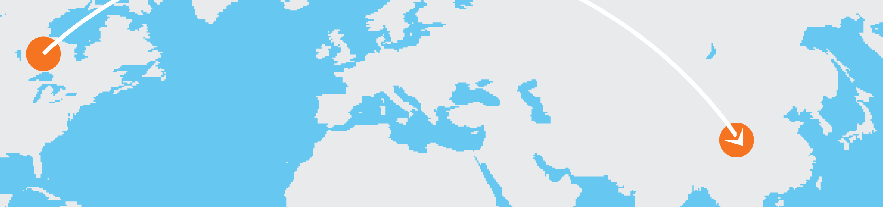

行程规划

出发前：
- 要将占位符替换为您自己的文本，只需选中一行或一段文本并开始键入。请勿包括您的所选内容左侧或右侧的空格。
- 在“开始”选项卡的“样式”组中单击即可获得您在此处看到的任何文本格式。
- 您要去哪里？
- 您打算怎样去？
- 您的护照是否有效？
- 您是否需要带变压器、双语词典和旅游指南？
- 您将住在哪里？
- 您需要携带哪些物品？
- 活动或餐厅是否需要提前预约？

旅程中：
- 您希望到哪里观光？
- 您想要品尝哪些美食？
- 您是否有该地区的 GPS 或地图？

